安芸太田町健康運動クラブ連絡協議会にご協力いただき、
実際の健康運動教室(月額会費2,500円)を無料で体験できるチャンス！！
参加される方は、健康福祉課(☎２２－０１９６)までお電話ください。

運動体験会のお知らせ
運動体験会のお知らせ
令和７年度

～令和７年度テーマ～

筋肉を鍛えて、足腰・骨を強くしよう！
～毎日プラス１０分でからだが変わる～

一緒に 運動！

座学 で学ぶ！
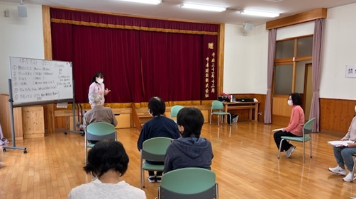

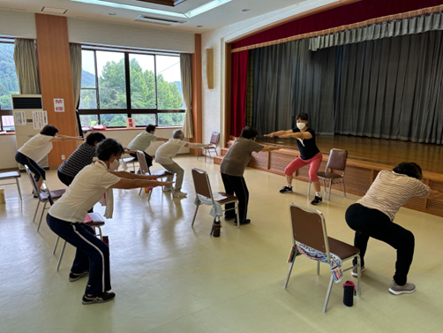


忘れずに
お持ちください！

運動クラブのメンバーから一言！

●体操でいろんな方と知り合えて、
仲間が増えました！
●運動は何よりも継続が1番だと実感
しています。
●自分の体調の良し悪しがよく
分かるようになりました！

健康ポイント
対象事業

体験会の参加者にはmoricaに２00ポイント
（２00円相当のmoricaマネー）プレゼント！
当日はアプリ又はカードをお忘れなく。
（後日付与はできません）


この他にも嬉しい声多数♪

日程などの詳細は、裏面をチェック！
日付・時間 | 会場 | 教室名 | 備考
１１月１９日（水）  １３：３０～１５：３０ | 旧津浪小学校 | 津浪丸山元気会 | 室内シューズを持参して下さい
１１月２０日（木）  １４：００～１６：００ | 保健・医療・福祉  統括センター 2階 | ハッピーバランス
１１月２１日（金）  １８：００～２０：００ | 安芸太田病院  １階 | 若がえる隊  あざやかクラブ  かがやきクラブ | 室内シューズを持参して下さい
１１月２６日（水）  １０：００～１２：００ | 安野ふれあいセンター | 安野あゆみ会 | 室内シューズを持参して下さい




先生との
個別面談もあります
【体操前の準備】
●血圧測定
●握力測定
●体脂肪測定 など

【体操スタート】
休憩含めて2時間ほど
●ストレッチ
●筋トレ
●有酸素運動
●整理体操 など

終了
ある会場の
一日のスケジュール

教室ではどんなことをするの？
☎２２－０１９６
安芸太田町大字下殿河内236
担当：山根、三河
【安芸太田町 健康福祉課】

特別な準備はいりません！
気軽にお越しください♪

●運動のできる服装と靴
●タオル
●水やお茶などの水分補給 できるもの

持ってくるもの (各会場共通)

全部参加してもOK！
参加費は無料！

